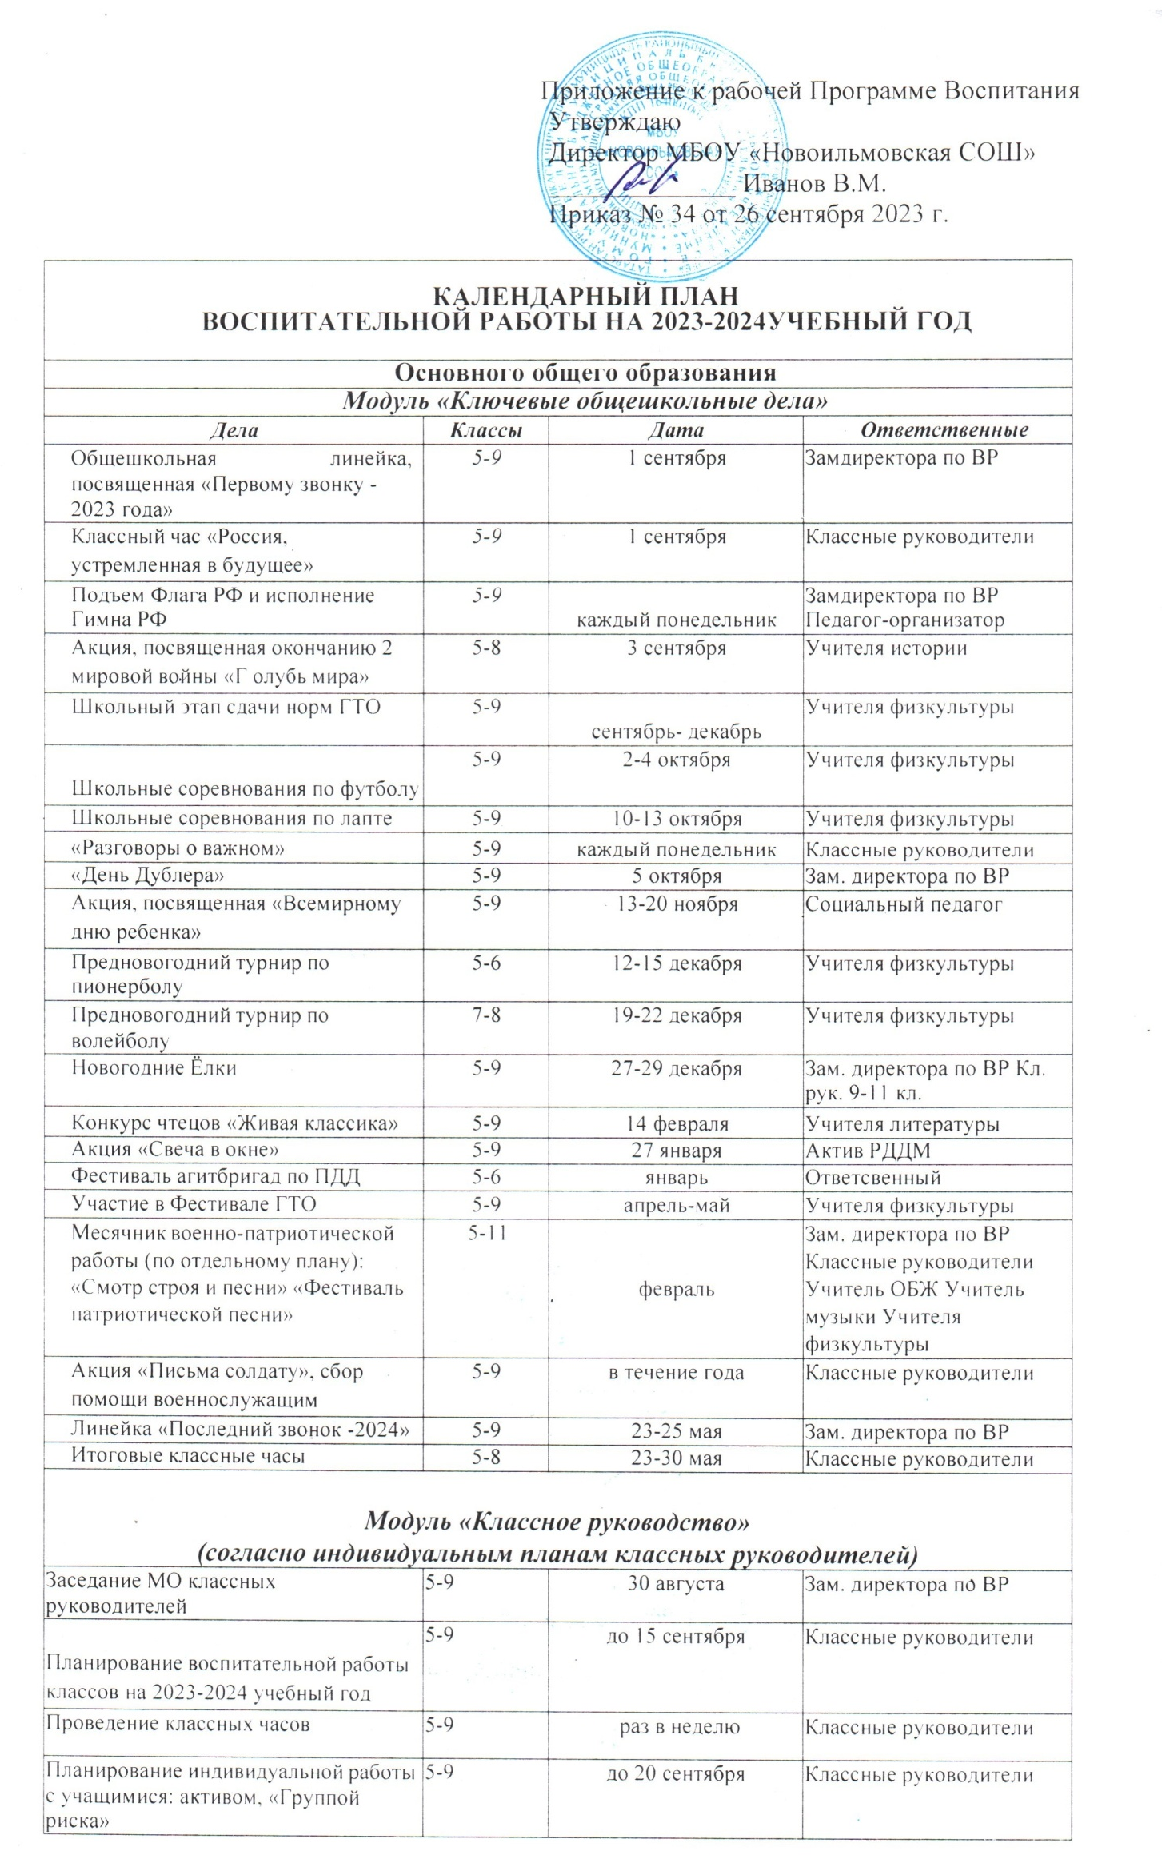

Приложение к рабочей Программе Воспитания
Утверждаю
Директор МБОУ «Новоильмовская СОШ»
______________ Иванов В.М.
Приказ № 34 от 26 сентября 2023 г.

КАЛЕНДАРНЫЙ ПЛАН
ВОСПИТАТЕЛЬНОЙ РАБОТЫ НА 2023-2024 УЧЕБНЫЙ ГОД

Основного общего образования
Модуль «Ключевые общешкольные дела»
Дела | Классы | Дата | Ответственные
Общешкольная линейка, посвященная «Первому звонку - 2023 года» | 5-9 | 1 сентября | Замдиректора по ВР
Классный час «Россия,  устремленная в будущее» | 5-9 | 1 сентября | Классные руководители
Подъем Флага РФ и исполнение  Гимна РФ | 5-9 | каждый понедельник | Замдиректора по ВР  Педагог-организатор
Акция, посвященная окончанию 2  мировой войны «Г олубь мира» | 5-8 | 3 сентября | Учителя истории
Школьный этап сдачи норм ГТО | 5-9 | сентябрь- декабрь | Учителя физкультуры
Школьные соревнования по футболу | 5-9 | 2-4 октября | Учителя физкультуры
Школьные соревнования по лапте | 5-9 | 10-13 октября | Учителя физкультуры
«Разговоры о важном» | 5-9 | каждый понедельник | Классные руководители
«День Дублера» | 5-9 | 5 октября | Зам. директора по ВР
Акция, посвященная «Всемирному  дню ребенка» | 5-9 | 13-20 ноября | Социальный педагог
Предновогодний турнир по  пионерболу | 5-6 | 12-15 декабря | Учителя физкультуры
Предновогодний турнир по волейболу | 7-8 | 19-22 декабря | Учителя физкультуры
Новогодние Ёлки | 5-9 | 27-29 декабря | Зам. директора по ВР Кл.  рук. 9-11 кл.
Конкурс чтецов «Живая классика» | 5-9 | 14 февраля | Учителя литературы
Акция «Свеча в окне» | 5-9 | 27 января | Актив РДДМ
Фестиваль агитбригад по ПДД | 5-6 | январь | Ответсвенный
Участие в Фестивале ГТО | 5-9 | апрель-май | Учителя физкультуры
Месячник военно-патриотической работы (по отдельному плану):  «Смотр строя и песни» «Фестиваль патриотической песни» | 5-11 | февраль | Зам. директора по ВР Классные руководители Учитель ОБЖ Учитель музыки Учителя  физкультуры
Акция «Письма солдату», сбор  помощи военнослужащим | 5-9 | в течение года | Классные руководители
Линейка «Последний звонок -2024» | 5-9 | 23-25 мая | Зам. директора по ВР
Итоговые классные часы | 5-8 | 23-30 мая | Классные руководители
Модуль «Классное руководство»
(согласно индивидуальным планам классных руководителей)
Заседание МО классных руководителей | 5-9 | 30 августа | Зам. директора по ВР
Планирование воспитательной работы классов на 2023-2024 учебный год | 5-9 | до 15 сентября | Классные руководители
Проведение классных часов | 5-9 | раз в неделю | Классные руководители
Планирование индивидуальной работы с учащимися: активом, «Группой  риска» | 5-9 | до 20 сентября | Классные руководители
Организация занятости учащихся во внеурочное время в кружках, секциях, клубах и ДОП (Навигатор) | 5-9 | до 15 сентября | Зам. директора по ВР Классные руководители
Проведение социометрии в классе | 5-9 | до 15 сентября | Классные руководители
Оформление классных уголков | 5-9 | до 15 сентября | Классные руководители
Проверка планов воспитательной  работы с классами на учебный год | 5-9 | с 15 сентября | Руководитель МО
Заседание МО классных рук-ей | 5-9 | ноябрь март | Зам. директора по ВР
Педсовет по воспитательной работе | 5-9 | март | Зам. директора по ВР
Прогноз летней занятости учащихся | 5-9 | март | Классные руководители
Сбор информации о кандидатах на  стенд «Гордость школы» | 5-9 | до 17 мая | Зам. директора по ВР
Анализ ВР с классом за уч. год | 5-9 | до 10 июня | Классные руководители
Организация летней занятости  учащихся | 5-9 | май- июнь | Классные руководители
Модуль «Внеурочная деятельность»
(согласно утвержденному расписанию внеурочной деятельности)
Название курса внеурочной деятельности | Классы | Количество часов в неделю | Ответственные
«Разговоры о важном» | 5-9 | 1 | Классные руководители
«Билет в будущее» | 6-9 | 1 | Классные руководители
Модуль «Взаимодействие с родителями (законными представителями)»
Дела | Классы | Дата | Ответственные
Заседания Родительских комитетов  классов | 5-9 | в течение учебного года | Председатели  родительских комитетов
Взаимодействие с социально-  психологической службой школы | 5-9 | сентябрь - май | Классные руководители
Родительские собрания | 5-9 | 1 раз в четверть | Классные руководители
Раздел «Информация для родителей» на сайте школы, информация для родителей по социальным вопросам, безопасности, психологического  благополучия, профилактики вредных привычек и правонарушений и т.д. | 5-9 | в течение года | Зам. директора по ВР
Индивидуальная работа с семьями: в трудной жизненной ситуации,  малообеспеченными и многодетными, «Группы риска» | 5-9 | в течение года | Классные руководители
Работа с родителями по организации  горячего питания | 5-9 | сентябрь - май | Классные руководители
Мониторинг удовлетворённости  образовательным и воспитательным процессом | 5-9 | в течение года | Администрация школы
Модуль «Детские общественные организации»
Дни единых действий РДДМ | 5-9 | по плану РДДМ | Актив РДДМ
Участие в Проекте «Большая  перемена» | 5-9 | по плану РДДМ | Классные руководители
Всероссийская акция «Кросс наций» | 5-9 | 16 сентября | Учителя физкультуры
Участие Юнармейцев в  патриотических мероприятиях | 5-9 | в течение года | Педагог - организатор
Участие во Всероссийских проектах по активностям РДДМ | 5-9 | по плану РДДМ | Классные руководители
Участие в благотворительных акциях | 5-9 | в течение года | Классные руководители
Участие в проекте «Добро не уходит на  каникулы» | 5-9 | по плану РДДМ | Классные руководители
Участие во Всероссийском Экопроекте  «На связи с природой» | 5 | по плану РДДМ | Ответственный
Модуль «Самоуправление»
Организация дежурства по школе | 5-9 | в течение года | Классные руководители
Организация дежурства по классу | 5-9 | в течение года | Актив класса
Совет Актива РДДМ | 5-9 | 1 раз в месяц | Зам директора по ВР
Участие во Всероссийских,  Региональных, Муниципальных проектах, Акциях, мероприятиях | 5-9 | по плану РДДМ | Актив РДДМ  Зам директора по ВР Классные руководители
Модуль «Профилактика и безопасность»
Неделя безопасности. Беседы о правилах ПДД, ППБ, правила  поведения учащихся в школе, общественных местах. Вводные инструктажи. | 5-9 | 4-9 сентября | Классные руководители
Учебная эвакуация «Угроза теракта»,  «Пожарная тревога». | 5-9 | начало сентября | Педагог-организатор ОБЖ
Составление с учащимися схемы безопасного пути «Дом-школа-дом» | 5 | 4-8 сентября | Классные руководители
Неделя профилактики ДТП Встречи  сотрудников ГИБДД с учащимися, беседы по ПДД | 5-9 | сентябрь | Педагог-организатор ОБЖ  Классные руководители
Профилактическая акция «Здоровье-  твое богатство!» | 5-9 | октябрь | Педагог-организатор ОБЖ Классные руководители
Беседы по безопасности учащихся в  период осенних каникул | 5-9 | октябрь | Классные руководители
Неделя правовых знаний | 5-9 | 13-20 ноября | Классные руководители
Беседы по пожарной безопасности,  правилах безопасности на водоемах в зимний период, поведение на  школьных елках. | 5-9 | декабрь | Классные руководители
Беседы с учащимися по правилам безопасности в период весенних  каникул и «Осторожно, гололед». | 5-9 | март | Классные руководители
Месячник по профилактики ДТП | 5-9 | май | Ответственный по работе  профилактика ДТП
Профилактика безопасного поведения на каникулах. Инструктажи по ПДД, ППБ,  поведение на ж/д транспорте, на  водоемах в летний период и т.п. | 5-9 | май | Ответственный по работе профилактика ДТП  Классные руководители
Модуль «Организация предметно-пространственной среды»
Оформление классных уголков | 5-9 | до 15 сентября | Классные руководители
Выставка плакатов «Мы за ЗОЖ»  формат А3 | 5-9 | с 12 сентября | Классные руководители
Тематические выставки в школьной  библиотеке | 5-9 | в течение года | Заведующий библиотекой
Выставка Новогодних плакатов,  формат А3 | 5-9 | с 1 декабря | Классные руководители
Новогоднее оформление кабинетов | 5-9 | с 10 декабря | Классные руководители
Тематическое оформление рекреаций, актового зала | 5-9 | в течение года | Классные руководители

Выставка информационного плаката «Герои нашего времени»,  формат А3 | 5-9 | с 15 января | Классные руководители
Выставка фотоколлажей «МЫ - в  «Движении первых!»», формат А3 | 5-9 | с 26 февраля | Классные руководители
Выставка плакатов «Мы помним-  Великие сражения ВОВ» | 5-9 | с 4 апреля | Классные руководители
Выставка фотоколлажей «Наш класс  выбирает - Траекторию здоровья» | 5-9 | с 11 мая | Классные руководители
Модуль "Внешкольные мероприятия "

Внешкольные тематические  мероприятия воспитательной направленности, организуемые педагогами по изучаемым в  образовательной организации учебным предметам, курсам, модулям | 5-9 | в течение года | Классные руководители  Учителя-предметники
Экскурсии, походы выходного дня (в музей, картинную галерею, технопарк, на предприятие и другое), организуемые в классах классными руководителями, в том числе совместно с родителями (законными  представителями) | 5-9 | в течение года | Классные руководители
Модуль "Социальное партнерство"
Участие представителей организаций- партнеров, в том числе в соответствии с договорами о сотрудничестве, в проведении отдельных мероприятий в рамках рабочей программы воспитания и календарного плана воспитательной  работы | 5-9 | в течение года | Зам. директора по ВР
Участие представителей организаций-  партнеров в проведении отдельных уроков, внеурочных занятий, внешкольных мероприятий  соответствующей тематической  направленности. | 5-9 | в течение года | Зам. директора по ВР
Модуль «Школьные медиа»
Публикации новостей в школьном аккаунте в ВК | 5-9 | Каждую неделю | Учитель информатики
Фоторепортажи с школьных мероприятий | 5-9 | в течение года | Медиацентр
Работа школьного медиацентра | 5-9 | в течение года | Замдиректора по ВР
Подготовка ведущих школьных  мероприятий | 5-9 | в течение года | Замдиректора по ВР  Педагог-организатор
Выпуск газеты «Ровесники | 5-9 | 1 раз в четверть | Медиацентр
Модуль «Профориентация»
Занятия класса «Юнармия» | 5-6 | Вторник-четверг | Преподаватель-  организатор ОБЖ
Просмотр видео-уроков на сайте  «Проектория»https://proektoria. online/ | 5-9 | Раз в месяц | Классные руководители
Занятия отряда ЮИД | 5 | среда | Преподаватель-  организатор ОБЖ
Проектная деятельность | 9 | в течение года | Учителя-предметники
Тематические экскурсии на  предприятия города | 5-9 | в течение года | Классные руководители
Профориентационная работа по  подготовке к выбору профиля | 8-9 | в течение года | Учителя-предметники
Занятия в рамках проекта по  профминимуму «Билет в будущее» | 6 | раз в неделю | Классные руководители

Список тем классных часов согласно утвержденному Федеральному календарному плану воспитательной работы

I полугодие  2023-2024 учебного года | II полугодие  2023-2024 учебного года
Сентябрь:  1 сентября: День знаний;  3 сентября: День окончания Второй мировой войны, День солидарности в борьбе с терроризмом;  8 сентября: Международный день распространения грамотности. | Январь:  25 января: День российского студенчества;  27января: День снятия блокады Ленинграда, День освобождения Красной армией крупнейшего "лагеря смерти"Аушвиц-Биркенау  (Освенцима) - День памяти жертв Холокоста.
Октябрь:  1 октября: Международный день пожилых людей; Международный день музыки;  4 октября: День защиты животных; 5 октября: День учителя;  25 октября: Международный день школьных библиотек;  Третье воскресенье октября: День отца. | Февраль:  2 февраля: День разгрома советскими войсками немецко- фашистских войск в Сталинградской битве;  8 февраля: День российской науки;  15 февраля: День памяти о россиянах, исполнявших служебный долг за  пределами Отечества;  21 февраля: Международный день родного языка;  23 февраля: День защитника Отечества.
Ноябрь:  4 ноября: День народного единства; 8 ноября: День памяти погибших при исполнении служебных обязанностей сотрудников органов внутренних дел России;  Последнее воскресенье ноября: День  Матери; | Март:  8 марта: Международный женский день;  18 марта: День воссоединения Крыма с Россией;  27марта: Всемирный день театра.
30 ноября: День Государственного
герба Российской Федерации.
Декабрь:  3 декабря: День неизвестного  солдата; Международный день инвалидов;  5 декабря: День добровольца (волонтера) в России;  9 декабря: День Героев Отечества; 12 декабря: День Конституции  Российской Федерации. | Апрель:  12 апреля: День космонавтики.
Май:
1 мая: Праздник Весны и Труда; 9 мая: День Победы;
19 мая: День детских общественных организаций России;
24 мая: День славянской письменности и культуры.
Июнь:
1 июня: День защиты детей; 6 июня: День русского языка; 12 июня: День России;
22 июня: День памяти и скорби; 27 июня: День молодежи.
Июль:
8 июля: День семьи, любви и верности. Август:
12 августа: День физкультурника;
22 августа: День Государственного флага Российской Федерации; 27 августа: День российского кино.

